Práctica con el Mantram GATE y el Altar Q de Copán. Honduras.
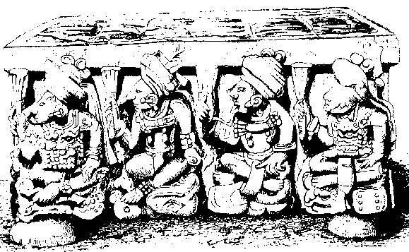
Lado Este del Altar Q. Copán. Honduras.
DESCRIPCIÓN DEL ALTAR "Q"
Podemos apreciar cuatro figuras, una de ellas un poco desfigurada. Entre los mayas siempre se afirmaba la existencia de los cuatro: el Incognoscible Adhi-Budha y las tres fuerzas de la creación, o sea, la trinidad dentro de la unidad de vida.
Vemos en este altar el TE-TRA-GRAM-MA-TON muy claro.
PRÁCTICA
Frente a este altar realizar lo siguiente:
1. Concentración intensa en las cuatro figuras, Media hora.
2. Previa relajación, dejar la mente en blanco.
3. Pronunciar el Mantram GAAAAAA TEEEEEE. Este Mantram debe resonar en la conciencia.
4. Aguardar la respuesta de lo interno. Así entramos en contacto con la sapiencia oculta maya.
El Mantram GATE actúa sobre el Ojo de Dangma, le abre y nos permite captar la sabiduría escrita en estas esculturas tan maravillosas.
Primera posición: cuerpo en Posición de hombre muerto, talones juntos, brazos a los lados, completamente relajado.
Segunda Posición: cuerpo en posición de hombre muerto, talones juntos, manos en la posición en que se encuentran en las estelas. Yemas de los dedos al centro del pecho, en la región de Tiphereth, el alma humana. Entrar al fondo mismo del alma.
Samael Aun Weor. Misterios Mayas.
Glosario:
Ojo del Dangma.- El ojo interno o espiritual, el ojo de que dispone el Adepto más elevado (Dangma o Mahâtmâ). El "Ojo abierto de Dangma" es la facultad de intuición espiritual, por cuyo medio se obtiene el conocimiento directo y seguro, facultad íntimamente relacionada con el "tercer ojo. El "Ojo del Dangma" es lo mismo que lo que en la India se conoce con el nombre de "Ojo de Ziva". (G.T. H.P.B.)
Tetragrammaton (Griego).- El nombre de Dios compuesto de cuatro letras, su título griego. Dichas cuatro letras son en hebreo: “yod, hé, vau, hé”, (G.T. H.P.B.)

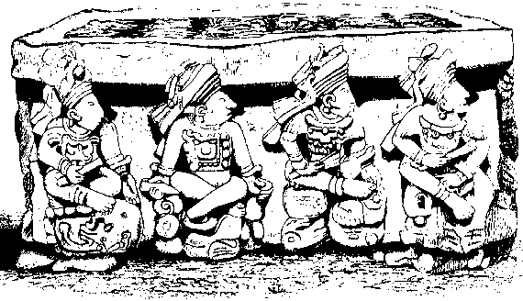

Lado Norte del Altar Q. Copán. Honduras.
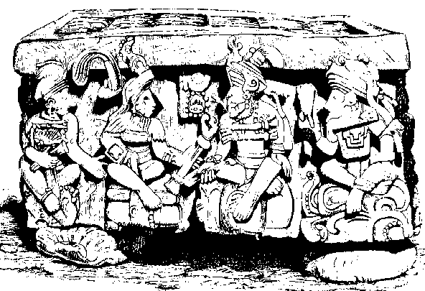 Lado Oeste del Altar Q. Copán. Honduras.
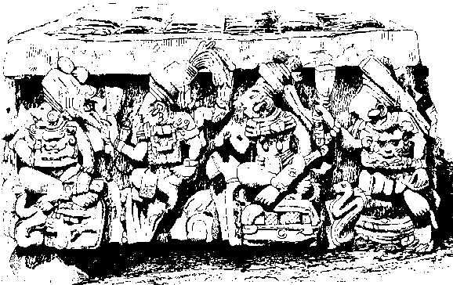
Lado Sur del Altar Q. Copán. Honduras.
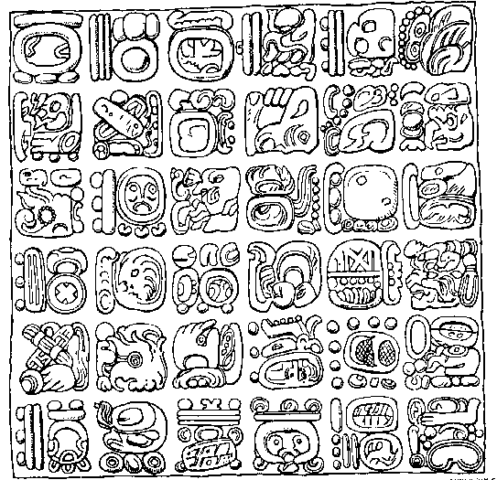
Parte Superior del Altar Q. Copán. Honduras.
Práctica dirigida por un instructor en audio (mp3)
http://www.samaelgnosis.net/practicas/practica_maya.htm
------------------------------------------------------------------------------------------------
Instituto Cultural Quetzalcoatl de Antropología Psicoanalítica, A.C.
http://samaelgnosis.net y http://samaelgnosis.org

